Design
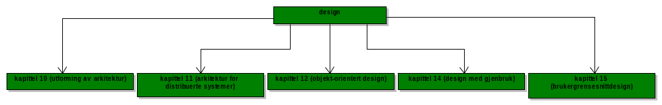

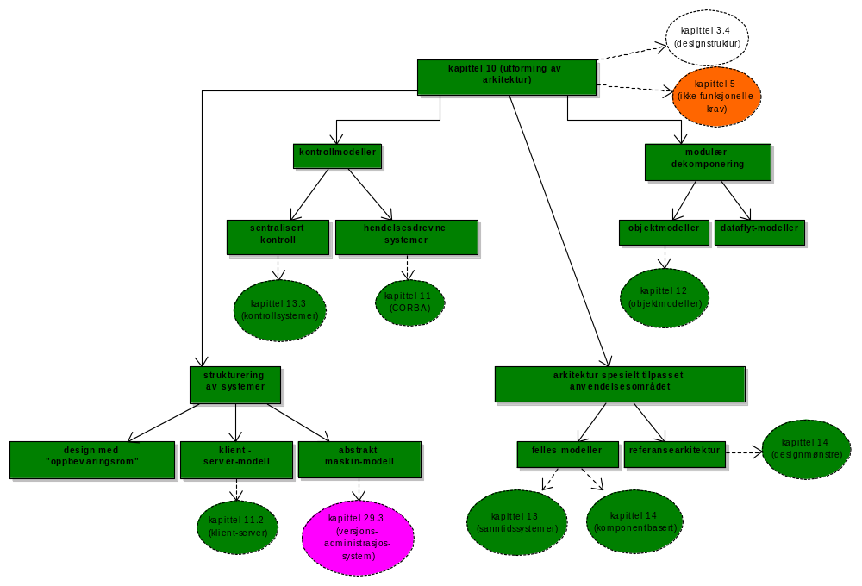
Kapittel 10 – utforming av arkitektur

Alle store systemer består av flere delsystemer. Den innledende designprosessen går ut på å identifisere delsystemene og lage et rammeverk som disse bygges inn i. Denne prosessen kalles utforming av arkitektur (architectural design).
Et system kan bestå av delsystemer eller moduler. Det er ikke et klart skille mellom disse begrepene, men man kan tenke på dem som følger:
- Et delsystem er et system i seg selv, hvor operasjonene er uavhengig av andre delsystemer. Et delsystem består gjerne av flere moduler, og har et grensesnitt som det kan kommunisere med andre delsystemer via.
- En modul er en komponent som tilbyr tjenester til andre moduler.

Leveransen fra arkitekturdesignprosessen skal være et dokument med grafiske representasjoner av systemmodeller i sammenheng med forklarende tekst. Det skal vise hvordan systemet er delt inn i delsystemer, og hvordan disse igjen er delt inn i moduler.
Systemarkitekturen har innvirkning på ytelsen, robustheten, muligheten for distribuert sammensetning, og vedlikeholdbarheten til systemet. Hvilken type arkitektur man velger, vil derfor være avhengig av de ikke-funksjonelle kravene til systemet:
- ytelse Kritiske operasjoner bør foregå mellom få delsystemer, og med så lite kommunikasjon som mulig.
- sikkerhet (security) Lagdelt arkitektur med de mest kritiske delene beskyttet i de innerste lagene.
- sikkerhet (safety) Sikkerhetsrelaterte operasjoner samlet i ett eller få delsystemer. Dette gjør det enklere å foreta sikkerhetsvalidering og medfører reduserte kostnader.
- tilgjengelighet Redundante komponenter, som gjør det mulig å bytte ut og oppgradere komponenter uten at hele systemet må tas ned.
- vedlikeholdbarhet Mange komponenter med få funksjoner gjør det lettere å oppdatere enkeltdeler av systemet. Datakilder og datasluk bør være atskilte, og man bør ikke bruke delte datastrukturer.

Hvis flere faktorer er viktig, må man finne en mellomting, og/eller ulike arkitekturer kan brukes på ulike deler av systemet.

Design med ”oppbevaringsrom” er kjent som ”repository model” på engelsk. Delsystmer må utveksle informasjon for å kunne samarbeide og løse oppgavene til det totale systemet. De to grunnleggende måtene dette kan gjøres på er:
- Alle delte data befinner seg i en sentral database som alle delsystemer har tilgang til. Dette kalles ”repository model”.
- Hvert delsystem har sin egen database. Data utveksles med andre delsystemer ved å sende meldinger til dem.

Repository model har mange fordeler og ulemper. Eksempler kan være:
- Effektiv måte å dele data på. Men alle systemer må være enig om en felles lagringsstruktur.
- Delsystemet som lager data som er kilde for andre systemer trenger ikke ta hensyn til hva andre delsystemer skal kunne gjøre med dataene. Men det er nesten umulig å gjøre endringer i oppbyggingen av databasen, siden mange delsystemer også må endres.
- Backup, sikkerhet, aksesskontroll og lignende kan ligge sentralt på ett sted. Men noen delsystemer kan kreve høyere sikkerhet enn andre.

Klient – server-modellen beskriver et distribuert system hvor data og oppgaver er delt mellom flere maskiner. Klientene må vite adressen til serverne den skal bruke, samt hvilke tjenester de tilbyr. Men serverne trenger ikke vite noe om klientene.
Denne arkitekturen kan føre til ytelsesproblemer når store datamengder må utveksles.
Abstrakt maskin-modell kalles ofte lagdelt modell. Det er organisert ved at delsystemene ligger i forskjellige lag utenpå hverandre. Hvert lag tilbyr tjenester til laget ovenfor, og bruker tjenester fra laget under. Hvert lag er en ”abstrakt maskin”. ISO-OSI-modellen er et godt eksempel. Kapittel 29 beskriver administrasjon av slike systemer.
Fordelen med denne arkitekturen er at et lag lett kan byttes ut uten at det påvirker de andre lagene. Ulempen er at mange lag gir dårlig ytelse i systemet.
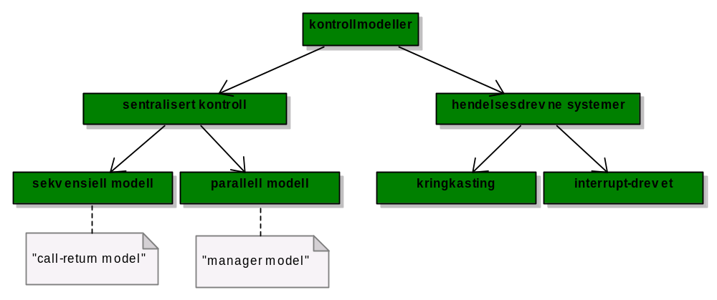

Kontrollmodeller viser hvordan delsystemer kontrolleres, slik at tjenestene deres blir levert til rett plass til rett tid. Kontrollmodeller brukes til å beskrive kontrollflyten mellom delsystemer. De to hovedtypene arkitekturer er:
- sentralisert kontroll Ett delsystem har ansvare for å kontrollere alle de andre delsystemene.
- handlingsdrevet kontroll Hvert delsystem kan reagere på eksterne hendelser. Disse hendelsene kan komme fra andre delsystemer eller fra omgivelsene til systemet.

Sentralisert kontroll deles inn i to typer modeller bestemt av om systemet skal behandle delsystemene sekvensielt eller parallelt. Call – return-modellen kan kun brukes på sekvensielle systemer (basert på subrutiner). Manager-modellen er ment for bruk på parallelle systemer (flere delsystemer jobber samtidig).
Sentralisert kontroll brukes på ”light-versjoner” av sanntidssystemer (se kapittel 13 for eksempel).

Hendelsesdrevne systemer er, som navnet tilsier, drevet av eksterne hendelser (events). En event er en hendelse hvor timingen er utenfor kontroll til den komponenten som mottar hendelsen. Vi har to typer arkitektur:
- Kringkasting, hvor en hendelse er kringkastet til alle delsystemer. Alle delsystemer som kan behandle hendelsen, reagerer på den.
- Interrupt-drevne modeller, hvor et interrupt blir registrert av en interrupt-behandler. Denne teknikken brukes bare i sanntidssystemer. (og i In230 ü)

Fordelen med kringkastingsmetoden er at det er veldig lett å legge til et nytt delsystem. Delsystemene registrerer hvilke hendelser de vil motta, og alle delsystem kan aktivere alle andre delsystem uten å vite om navn/adresse eller hvor de ligger.
Fordelen med interrupt-drevne systemer er at de behandler interruptene veldig raskt. Derfor brukes denne teknikken av sanntidssystemer. Ulempen er at det ofte er en begrensning på hvor mange interrupt systemet kan behandle, ved at dette implementeres i hardware.
Etter at strukturen er laget, er det neste steget i prosessen å dekomponere delsystemene inn i moduler. Her også har vi to typer modeller:
- objekt-orientert modell som beskriver et system delt inn i objekter som kommuniserer med hverandre
- dataflyt-modell som beskriver hvordan moduler tar imot data, gjør noen forandringer på dem, og sender dem fra seg igjen.

Objekt-orienterte modeller viser klasser med attributter og operasjoner. Når dette blir implementert, lages objekter av disse klassene. En av klassene blir valgt som controller (se controller pattern) for delsystemet. Denne kontrollerer bruken av de andre objektene.
Dataflyt-modeller beskriver, i motsetning til objekt-orienterte modellen, sekvensen av operasjonene som blir brukt i delsystemet. Fordelene med disse modellene er:
- de tilbyr gjenbruk av transformasjonene av data
- de er intuitive, siden mange tenker på jobben som input og output av data
- de gjør det lett å legge til nye transformasjoner på dataene
- de er lette å implementere både i parallelle og sekvensielle systemer

Arkitekturer spesialtilpasset anvendelsesområdet gjør det mulig å gjenbruke strukturen i andre systemer med samme anvendelsesområde. Vi skiller mellom:
- felles modeller Denne typen modeller kan brukes direkte i designet av systemet. F.eks. innenfor sanntidssystemer kan det være en felles arkitektur for hvordan data-innsamlingssystemer, overvåkingsssytemer, osv er designet.
- referansearkitektur Denne typen modeller viser en idealisert arkitektur som er ment å være en modell for andre systemer, f.eks. ISO-OSI.

Kapittel 11 – arkitektur for distribuerte systemer
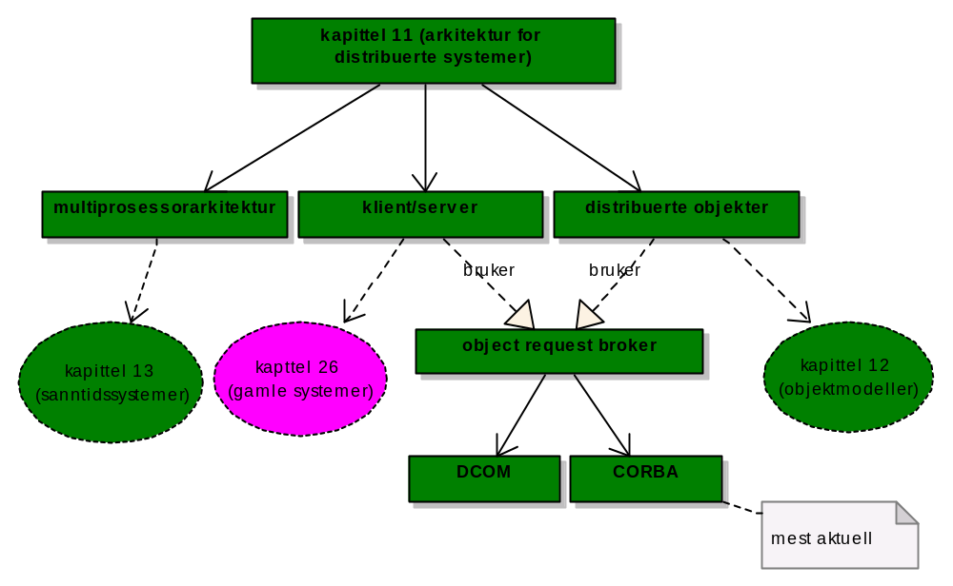
Utfordringen når man skal designe arkitekturen for distribuerte systemer, er å finne en modell som gir systemet de egenskapene man ønsker og minimerer problemene som disse arkitekturene medfører. To generelle typer arkitektur:
- klient – server-arkitektur En server kan tilby tjenester til en eller flere klienter. Server og klient blir behandlet på ulik måte.
- distribuerte objekter Her er det ingen forskjell mellom server og klient. Systemet består av samarbeidende objekter hvor lokaliseringen er irrelevant.

De forskjellige komponentene i et distribuert system kan være laget i forskjellige programmeringsspråk og kjøre på ulike operativsystemer. For at disse komponentene skal kunne kommunisere med hverandre, trenger man software som ligger mellom og virker som en tolk mellom de inhomogene komponentene. Slik software kalles derfor middleware.

Den simpleste form for distribuerte systemer er multiprosessorsystemer, hvor flere forskjellige prosesser kjøres samtidig på en eller flere prosessorer. Dette er vanlig i sanntidssystemer (se kapittel 13).
Softwaresystemer som består av flere prosesser trenger ikke nødvendigvis være distribuerte systemer.
En applikasjon kan deles inn i tre lag; presentasjonslag, applikasjonsprosesslag, datalag. Presentasjonslaget tar seg av brukergrensesnittet. Applikasjonsprosesslaget implementerer logikken til applikasjonen. Datalaget tar seg av databaseoperasjonene. I sentraliserte systemer er ikke disse lagene tydelig separert. Men når man designer distribuerte systemer, er det lurt å skille mellom dem, fordi hvert lag kan distribueres til ulike maskiner.
Den simpleste klient – server-arkitekturen kalles to-lagsarkitektur, der applikasjonen består av en klient og en server. Denne arkitekturen kan deles i to modeller:
- tynne klienter Applikasjonsprosessen og databaseoperasjonene ligger hos serveren. Bare presentasjonslaget ligger hos klienten.
- tykke klienter Serveren tar seg kun av databaseoperasjoner, mens de to andre lagene ligger hos klienten.

Den største ulempen med tynne klienter, er at det legges stort press på serveren, mens datakraften hos klientene blir dårlig utnyttet. Ulempen med tykke klienter, er at det blir tungvindt å oppgradere systemet, siden det ligger spredt på mange klienter rundt om kring. Et alternativ er å bruke tre-lagsarkitektur, der applikasjonsprosessene kjører på én server, og databaseoperasjonene tas hånd om av en annen server.

Modellen for distribuerte objekter gjør at objekter kan ligge spredt rundt på forkjellige maskiner i et nettverk, og kommunisere gjennom middleware. Denne teknikken gjør at designeren kan utsette avgjørelsen om hvor objektene skal ligge (server eller klient), siden alle objekter i prinsippet kan kjøres på alle noder i nettverket. Det er også en veldig åpen arkitektur, som gjør det lett å legge til nye objekter.
Den største ulempen med denne arkitekturen, er at den er mer kompleks å designe.

Middleware kalles også object request brokers. I skrivende stund er det to aktuelle typer middleware å velge mellom:
- CORBA (Common Object Request Broker Architecture) CORBA er et sett standarder utviklet av OMG (Sun, HP og IBM). Denne standarden er maskinuavhengig og er mye brukt. Den kan brukes av Unix og Microsoft’s operativsystemer.
- DCOM (Distributed Component Object Model) DCOM er en standard utviklet av Microsoft og er integrert i Microsoft’s operativsystemer. Denne modellen er mindre generell enn CORBA, og har begrensede muligheter for samhandling mellom hetrogene systemer.

Et CORBA-objekt må i tillegg til vanlige attributter og operasjoner implemenetere et standard CORBA-grensesnitt hvor de publice attributtene og operasjonene er definert. Dette grensesnittet skrives i et språk uavhengig av andre programmeringsspråk som kalles interface definition language (IDL). Dette gjør det mulig for et objekt skrevet i f.eks. C++ å kommunisere med et objekt som er skrevet i f.eks. Java. (Noe det samme som ASN.1 fra In270.)
Tjenestene CORBA tilbyr er mange. Totalt ca 15 ulike tjenester. De viktigste er:
- Navntjeneste, som gjør det mulig for objekter å oppdage og identifisere andre objekter på nettverket.
- Varslingstjeneste, som gjør det mulig for et objekt å varsle et annet objekt når en gitt hendelse (event) har inntruffet.
- Transaksjonstjeneste, som gir automatiske commit- og rollback-funksjoner.

Kapittel 12 – objektorientert design
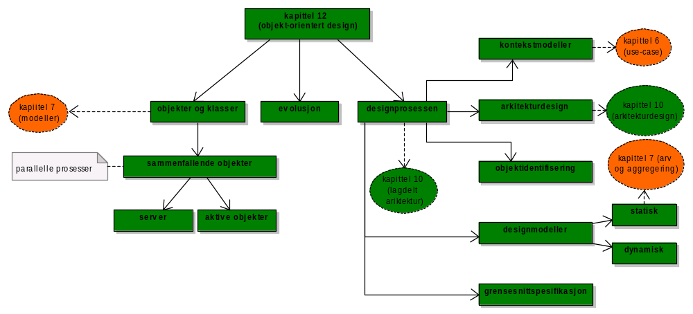
Objektorientert design er en designstrategi der man tenker i form av ”ting” i stedet for operasoner og funksjoner. Det kjørende systemet er laget av samhandlende objekter som har en tilstand og tilbyr tjenester på tilstandsinformasjonen sin.
Siden objekter er assosiert med ting, er det vanligvis i stor grad en direkte mapping mellom virkelige ting og softwareobjekter. Når objektorientert software brukes til å kontrollere enheter i hardware, er det ofte et eget kontrollobjekt for hardware-enhenten.
Tilstanden til et objekt er representert med et sett atributter. Objekter lages dynamisk, i henhold til klassedefinisjonen, når programmet kjøres.
Kapittel 7 viser forskjellige klassemodeller, som blant annet viser arv og/eller aggregering.

Med sammenfallende objekter menes at objekter kan eksekveres parallelt. Et objekt ber et annet objekt om en tjeneste ved å kalle operasjoner i objektet. Slike operasjonskall er ikke bundet til å skje sekvensielt. Det vil si at et objekt ikke trenger å vente på at et annet objekt jobber seg ferdig før det kan kjøre en operasjon. Parallelle objekter kan kjøres på én maskin eller som distribuerte objekter.
Det er to typer sammenfallende objekter:
- Servere Dette er mest hensiktsmessig i distribuerte systemer hvor objektet som kaller en tjeneste kjøres på en annen maskin enn objektet som leverer tjenesten (Thread i Java). Responstiden på resultatet er uvisst, så systemet bør designes slik at objektet som kaller tjenesten ikke trenger å vente på resultatet før det kjører andre operasjoner. Dette kan også brukes på ikke-distribuerte systemer, men hvor en operasjon tar lang tid, som f.eks. en print-operasjon.
- Aktive objekter Dette brukes når et objekt må oppdatere sin egen tilstand i gitte tidsintervaller (run-metode i Java). Dette er vanlig i sanntidssystemer, hvor objekter er forbundet med å styre en hardware-enhet som innhentner informasjon fra systemets omgivelser.

Den objektorienterte designprosessen består av en rekke steg:
- definere og forstå konteksten til systemet
- designe systemarkitekturen
- identifisere hovedobjektene i systemet
- utvikle systemmodeller
- spesifisere grensesnitt til objektene

Alle aktivitetene ovenfor resulterer i oppdateringer av produktet fra hver aktivitet. Objekter oppdages mens man designer systemarkitekturen. Når man utvikler modellene for systemet oppdager man gjerne nye objekter som må lages, osv.
Den første aktiviteten går ut på å finne forholdet mellom systemet som skal utvikles og omgivelsene systemet skal brukes i. Dette kalles konteksten til systemet. Denne informasjonen hjelper en til å forstå hvilken funksjonalitet systemet må tilby, og hvordan strukturen til systemet bør være for at det skal kjøre effektivt.
Når man lager en modell for å beskrive systemets tjenester mot omgivelsene, bør man bruke abstrakte modeller som ikke tar med for mye detaljer. I UML brukes use-case-modeller, hvor hver handling er representert med en oval og hver enhet som bruker handlingen er representert ved en fyrstikkmann. Se ellers kapittel 6.
For hvert use-case lages en detaljert beskrivelse av handlingen mellom system og ”bruker”. Dette skrives i naturlig språk, men på en strukturert form (se figur 12.9).
Når konteksten til systemet er designet kan man kombinere dette med mer detaljer fra anvendelsesområdet, og bruke dette som utgangspunkt for å bestemme arkitekturen til systemet. Systemet bør inndeles slik at man får en enklest mulig arkitektur. En tommelfingerregel er at det ikke bør være flere hovedentiteter enn sju i systemet. Se ellers kapittel 10 for mer om systemarkitektur.
Mange anbefalinger om hvordan man kan identifisere klasser har vært foreslått. Noen er:
- Bruk grammatisk analyse av beskrivelser av systemet i naturlig språk. Objekter og attributter er substantiver og operasjoner er verb.
- Bruk ting i anvendelsesområdet som f.eks. fly, roller som f.eks. leder, hendelser som f.eks. å be om tjenester, samhandlinger som f.eks. møter, lokaliseringer som f.eks. kontor, organisatoriske enheter som f.eks. selskap, ...
- Bruk oppførsel som innfalsvinkel, hvor man prøver å forstå systemets overordnede oppførsel. Disse deler systemet inn i mindre deler. For hver del ser man på ”hvem” som deltar. De tingene/brukerne som har stor betydning danner objekter.
- Bruk grammatisk analyse på scenarier, f.eks. use-case.

Disse metodene hjelper til å finne de første klassene. I praksis er det mange ting som hjelper en til å oppdager potensielle objekter. F.eks. kan kravspesifikasjonsdokumenter, diskusjoner med brukere o.l. brukes.
Designmodeller skal være abstrakte, slik at unødvendige detaljer ikke skiller dem fra systemkravene. Likevel må de inneholde nok detaljer til at programmererne klarer å implementere dem i software. En viktig del av denne prosessen er derfor å bestemme seg for hvilke modeller man trenger, og hvilken grad av detalj de skal ha. Dette avhenger bl.a. av systemet man skal utvikle. Det er veldig få systemer hvor man har behov for alle typer modeller.
De to typene modeller man i alle tilfeller kommer til å bruke er:
- Statiske modeller, som beskriver den statiske strukturen i systemet i form av klasser og relasjoner mellom disse.
- Dynamiske modeller, som beskriver den dynamiske strukturen i systemet, og som viser samhandlingen mellom objektene.

En av de mest brukte statiske modeller er delsystemmodellen. Denne beskriver hvordan systemet er organisert i logisk relaterte grupper av objekter. En pakkemodell i sammenheng med en klassemodell bør brukes for å beskrive de logiske gruppene av systemet.
En av de mest brukte og mest forståelige modeller som beskriver den dynamiske strukturen av systemet, er sekvensdiagram. Denne beskriver sekvensen av operasjoner i hver samhandling som kan finne sted.
Et tilstandsdiagram viser hvilke operasjoner som kan gjøres på et objekt eller delsystem, og hvordan objektet eller delsystemet forandrer tilstand etter hvilke operasjoner som kalles. Det er normalt ikke behov for å lage tilstandsdiagrammer for hvert objekt. På enkle objekter hjelper ikke tilstandsdiagrammer til å øke forståelsen av objektet.
En annen viktig del av designprosessen er å spesifisere grensesnittet mellom de ulike komponentene i systemet. Man må spesifisere disse for at andre objekter og komponenter skal kunne designes parallelt. Et grensesnitt viser hvilke tjenester objektet eller komponenten tilbyr eksterne objekter eller komponenter å benytte. Dette defineres greiest ved å bruke et programmeringsspråk (se figur 12.15).

En viktig egenskap til objektorienterte systemer er, at designet gjør det lettere å gjøre forandringer (evolusjon) med systemet. Grunnen til dette er at forandringer i tilstanden til objekter ikke påvirker designet av systemet direkte. Interne forandringer i et objekt påvirker heller ikke andre objekter. Og siden objektene er løst koblet (jmf ”low coupling pattern”), er det enkelt å legge til nye objekter uten store forandringer i resten av systemet.

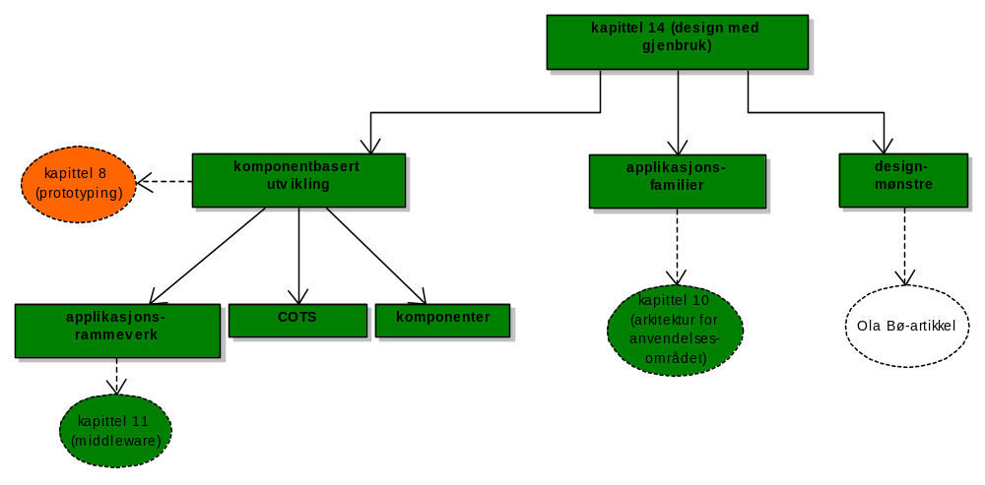
Kapittel 14 – design med gjenbruk

Softwareenheter som gjenbrukes kan variere veldig i størrelse:
- Applikasjonsgjenbruk Hele applikasjoner kan gjenbrukes ved at de settes sammen uten at noen forandringer gjøres, eller ved at man utvikler applikasjonsfamilier som kan kjøres på ulike plattformer etter kundens ønske.
- Komponentgjenbruk Komponenter med størrelse som delsystem eller objekter.
- Funksjonsgjenbruk Komponenter som implementerer kun en enkelt funksjon, f.eks. en matematisk funksjon.

Gjenbruk har noen fordeler:
- Økt pålitelighet Komponentene har blitt brukt og testet mye på forskjellige plattformer.
- Redusert risiko Hvis en komponent allerede eksisterer, er det mindre kostnadsrisiko ved å gjenbruke den, framfor å utvikle en ny fra bunnen av.
- Effektiv bruk av spesialister I stedet for at spesialister lager de samme tingene om og om igjen til forskjellige systemer, kan de lage gjenbrukbare komponenter.
- Standardisering Komponentene danner et standard brukergrensesnitt, som brukerne er vant til. Brukerne gjør derfor mindre feil.
- Raskere utvikling Tid til uvikling og validering blir mindre ved gjenbruk.

Men det har også noen ulemper:
- Økte vedlikeholdskostnader Hvis kildekoden til de gjenbrukte komponentene ikke eksisterer, vil det bli svært vanskelig å oppgradere systemet.
- CASE-verktøy støtter ikke gjenbruk Den prosessen hvor man bruker CASE-verktøy drar ikke nytte av gjenbruk tids- og kostnadsmessig.
- ”Ikke utviklet her”-syndromet Noen systemutviklere stoler ikke på komponenter utviklet av andre, og vil heller lage dem eller utbedre dem selv.
- Vedlikeholde komponentbibliotek Å ha et komponentbibliotek som utviklerne bruker fast, har sine kostnader.
- Finne og bruke komponenter Det kan være vanskelig å få innført en rutine der utviklerne søker etter gjenbrukbare komponenter før de setter i gang å utvikle nye selv.

Komponentbasert utvikling krever at man har komponenter som:
- i seg selv er en kjørbar enhet.
- har et grensesnitt som man kan bruke til å kalle de funksjoner som komponenten tilbyr. Man har ikke behov for å kjenne til den interne tilstanden til komponenten.

Komponenter har et grensesnitt med hvilke tjenester de tilbyr, og et grensesnitt med funksjoner de krever for å kunne utføre tjenester.
Når man driver design med gjenbruk, vil man ikke alltid finne komponenter som dekker kravspesifikasjonen fullstendig. Siden man ofte ikke har kildekoden til komponentene, kan man ikke gjøre endringer på dem. Man må derfor ofte justere kravene slik at de reflekterer de tjenestene komponentene tilbyr. Dette er kanskje den største ulempen med gjenbruk.
Prosessen med å implementere systemet ved bruk av gjenbrukbare komponenter, er oftest enten basert på prototyping (se kapittel 8) eller inkrementell utvikling. Ofte brukes et enkelt skriptspråk spesielt egnet for gjenbrukbare komponenter. Eksempel på dette er Visual Basic, TCL/TK og Unix shell.
Applikasjonsrammeverk er design av delsystem over en samling abstrakte og konkrete klasser med tilhørende grensesnitt. Vi har tre typer:
- System-infrastruktur-rammeverk Dette dreier seg om utvikling av infrastrukturer som kommunikasjon, brukergrensesnitt, o.l.
- Middleware-integrasjons-rammeverk Dette er et sett standarder med tilhørende klasser som tilbyr kommunikasjon mellom komponenter i form av informasjonsutveksling (se kapittel 11).
- Enterprise rammeverk Dette er basert på spesifikke anvendelsesområder, som f.eks. telekommunikasjon eller finansielle systemer.

Et rammeverk er en generell struktur som kan utvides til å danne et spesifikt delsystem eller applikasjon. Et problem med rammeverk er at de er relativt komplekse, og tar dermed tid å sette seg inn i.
COTS kan i prinsippet være enhver komponent som er laget av en tredjeparts leverandør. Det er likevel mest tenkt på som softwarekomponenter. Dette er ofte store komponenter, kanskje store systemer i seg selv. Dette innbærer noen ulemper:
- Mangel på kontroll over funksjonalitet og ytelse
- Problem med integrering Det er ofte vanskelig å få komponentene til å virke tilfredsstillende sammen.
- Ingen kontroll over utviklingen av systemet Nye versjoner av komponentene kan ha andre funksjoner enn tidligere versjoner, som plutselig kan bli utilgjengelig på markedet.
- Support fra COTS-leverandøren Leverandøren kan plutselig bestemme seg for å slutte med support på komponenter som er lite etterspurt.
- Dyrt vedlikehold Kostnadene ved vedlikehold og videreutvikling av systemet kan bli dyrere når man benytter COTS.

Komponentutvikling for gjenbruk krever at man tenker på følgende:
- Komponenten bør være basert på stabile anvendelsesområder, som f.eks. konto og kontoinnehaver i et banksystem eller pasient og sykepleier i et sykt system.
- Komponenten bør skjule tilstanden sin, og bare ha visse operasjoner tilgjengelig for eksterne systemer.
- Komponenten bør være så uavhengig av andre komponenter som mulig.
- Alle feil-hendelser (exception i Java) bør videresendes gjennom grensesnittet til komponenten. Komponenten selv bør altså ikke behandle feil som oppstår. Dette er fordi ulike systemer har ulikt behov for behandling av feil som oppstår.

Det er en trade-off mellom gjenbrukbarhet og brukervennlighet til komponenter. For at den skal være gjenbrukbar, bør den tilby et helt generelt grensesnitt med operasjoner som kan brukes i mange forskjellige anvendelsesområder. For at komponenten skal være lett å skjønne, bør den tilby et minimalt og enkelt grensesnitt.

Applikasjonsfamilier består av en mengde applikasjoner med felles arkitektur spesifikk for anvendelsesområdet (se kapittel 10). Flere typer spesialiseringer kan finne sted:
- Plattformavhengig spesialisering hvor det blir laget flere versjoner av samme applikasjon, en for hver plattform som skal støttes, f.eks. Solaris, Linux, Windows NT... I slike tilfeller er funksjonaliteten til systemet den samme, mens grensesnittet mot operativsystem og hardware er forskjellig.
- Spesialisering av konfigurasjonen hvor funksjonaliteten endres etter de perifere enhetene som skal støttes. De komponentene som skal danne grensesnitt mot enhetene må også forandres.
- Funksjonell spesialisering hvor forskjellige versjoner av systemet lages for kunder med forskjellige behov.

For å støtte gjenbruk i slike tilfeller må man bruke en arkitektur som skiller mellom de tingene som må endres i de tre ulike tilfellene nevnt ovenfor. Dette oppnår man ved å bruke en lagdelt arkitektur (se kapittel 10).
Når man skal spesialisere systemet for å tilpasse det spesielt etter en gitt interessent, må man finne en balanse mellom gjenbruk og endring i henhold til interessentens krav. Hvis interessenten kan godta mindre endringer i kravene, fører det til større grad av gjenbruk, og dermed raskere levering av systemet.
Designmønstre (patterns) er laget med tanke på at det finnes visse mønstre man bør følge når man designer system. Mønsteret forteller hvordan man bør designe et gitt problem for å oppnå best mulig effektivitet og fleksibilitet. Det samme mønsteret kan derfor gjenbrukes til å løse lignende problemer. En pattern inneholder:
- Et navn som beskriver designmønsteret (eks. lav kobling, høy kohesjon, controller, observer, ...).
- En beskrivelse av problemet som mønsteret er ment å gi en løsning på.
- En beskrivelse av forskjellige deler ved designløsningen.
- En beskrivelse av konsekvenser og trade-offs ved å bruke mønsteret.

Kapittel 15 – brukergrensesnittdesign
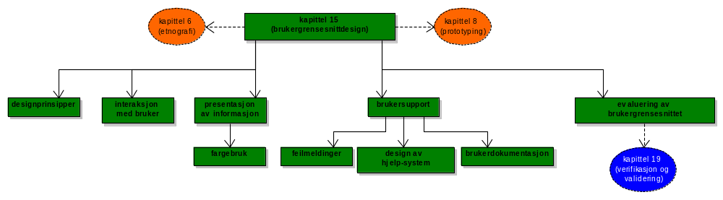
Et godt brukergrensesnitt er kritisk for suksessen til et system. Et brukergrensesnitt som er vanskelig å bruke, vil i beste fall føre til at brukerne gjør mye feil. I verste fall kan det føre til at brukerne ikke gidder å bruke systemet, selv om det tilbyr mange viktige og bra funksjoner.
Dessverre er det ikke vanlig at mindre prosjektgrupper har spesiallister på brukergrensesnitt. Selv om programmerere har god teknologi til hjelp (f.eks. Swing-klassene i Java), lager de ofte uelegante grensesnitt som er vanskelig å bruke.
Kapittel 8 foreslår å bruke prototyping til utvikling av brukergrensesnitt. Man bør også studere brukerne i sin daglige jobbsituasjon (etnografi, kapittel 6) når man skal designe brukergrensesnitt.

Det finnes mange designprinsipper for brukergrensesnitt. Noen av dem er:
- Begrens informasjonsmengden Folk har begrenset korttidshukommelse.
- Kjente konsepter Grensesnittet bør utformes etter former som er kjent for de brukerne som skal benytte systemet mest.
- Konsistens Lignende funksjoner bør ha likt utsende og kunne opereres likt.
- Minimalt med overraskelser Brukerne bør aldri bli overrasket over oppførselen til systemet.
- Recoverability Grensesnittet bør ha funksjoner for å komme tilbake fra feilsituasjoner. Dette kan være:
  - Bekreftelse på destruktive handlinger Når brukeren har valgt å utføre en destruktiv handling, bør han få en melding som ber om bekreftelse på at han virkelig vil utføre handlingen.
  - Angre-funksjon Det bør være mulig å gå tilbake på en handling man angrer på at man har utført.
- Tilbakemelding Brukerne bør få meningsfull tilbakemelding på ting de gjør, og feilmeldinger bør ha velformulerte hjelpebeskrivelser.
- Forskjell blant brukerne Brukergrensesnittet bør tilby egnede funksjoner for alle brukerne.

Interaksjon med brukerne kan foregå på fem forskjellige måter:
- direkte manipulasjon Direkte interaksjon med objekter på skjermen, som f.eks. å dra en fil over papirkurven for å slette den.
- menyvalg
- utfylling av skjema
- kommandospråk
- naturlig språk

Selvfølgelig kan man kombinere alle disse måtene å kommunisere med brukeren på.

Presentasjon av informasjon. Informasjon bør representeres med tekst når en presis representasjon er ønskelig, og hvis informasjonen som presenteres endrer seg relativt sakte. Informasjon som endrer seg dynamisk bør representeres av grafiske objekter (se termometer o.l. side 337).

Fargebruk kan forbedre brukergrensesnittet vet at det hjelper brukerne å forstå komplekse informasjonsmengder. Råd for fargebruk:
- Begrens antall farger som brukes, og vær konservativ når det gjelder bruken av farger.
- Bruk farger for å representere forandringer i tilstanden til systemet.
- Bruk farger på en omtenksom og konsistent måte.
- Vær forsiktig med hvilke farger som brukes sammen (f.eks. rød og blå).

Feilmeldinger er noe av det aller første brukerne blir møtt med når de bruker et nytt system. Feilmeldinger må derfor være veldig lett å skjønne, og de bør tilby konstruktiv hjelp.

Design av hjelpsystem. Hjelpsystemet bør være mulig å aksessere fra mange nivåer. Man bør f.eks. kunne starte på toppen av hierarkiet og søke etter nyttig informasjon, og man bør kunne hoppe inn et sted midt i hierarkiet fra en feilmelding som har oppstått.
Hjelpsystemet bør tilby en form for hierarkisk struktur som viser hvor i systemet man befinner seg. Det bør også ha en historieliste, som kan brukes til å gå tilbake til de artikler man nettopp har lest. Videre bør man kunne se hvilke artikler man har lest og ikke.

Brukerdokumentasjon bør bestå av online hjelpefunksjon og en papirbasert manual. Brukermanualen bør ha mer detaljer enn det online hjelpesystemet, og den bør skrives slik at den kan brukes av flere grupper brukere. Den bør bestå av:
- en funksjonell beskrivelse av systemet
- et installasjonsdokument
- en introduksjonsmanual
- en referansemanual
- en manual for administratoren av systemet

Evaluering av brukergrensesnitt er prosessen med å sjekke brukervennligheten til grensesnittet og å kontrollere at det møter kravet til brukerne. Det bør derfor være del av den vanlige verifikasjons- og valideringsprosessen (se kapittel 19).
Atributter som avgjør hvor brukervennlig grensesnittet er:
- leanability Hvor lang tid tar det å lære å bruke systemet?
- speed of operation Hvor godt imøtekommer systemets respons brukernes arbeidspraksis?
- robusthet Hvor tolerant er systemet til brukerfeil?
- recoverability Hvor godt klarer systemet å behandle feilsituasjoner?
- adaptability Hvor nært knyttet er systemet til en enkelt arbeidsmodell?

Å evaluere brukergrensesnitt etter kriteriene på forrige side kan bli svært dyrt. Metoder som egner seg for mindre organisasjoner er:
- spørsmål som gir tilbakemelding på hva brukerne syns om grensesnittet
- observasjoner av hvordan brukerne bruker systemet i hverdagen
- videoklipp av systemet i typisk bruk
- funksjoner inkludert i software som henter informasjon om de mest brukte funksjonene og feil som oppstår med bruken av disse

Spørsmål til brukerne bør være målbare, og kan være på formen: ”vennligst gi en vurdering av feilmeldingene på en skala fra 1 til 5, hvor 1 står for veldig klar og 5 står for uforståelig”. Brukerne bør bli spurt om bakgrunnen sin i forbindelse med de andre spørsmålene, slik at man skjønner hvilke type brukere man får tilbakemelding fra.

Som det siste punktet nevner, kan man bruke funksjoner som samler inn data om feil i systemet. Dette kan kombineres med en funksjon som sender denne informasjonen til utviklerne over Internett. Slik får utviklerne en god statistikk på hvor feilretting i systemet bør foregå.

